- Eesmärk | Anda inimestele võimalus tutvuda traditsioonilise ja igasugust äärmuslikkust hukka mõistva islamiga läbi vestluste ja brošüüride/raamatute jagamise. Eesti moslemite vaadete tutvustamine ja hirmude maandamine Eesti moslemikogukonna suhtes.

- Pidamise koht/aadress  (võimalusel lisada teate juurde skemaatiline plaan) | Tartu, Uueturu ja Küüni tn ristumiskoha lähedal. Punasega on märgitud plaanitud asukoht.  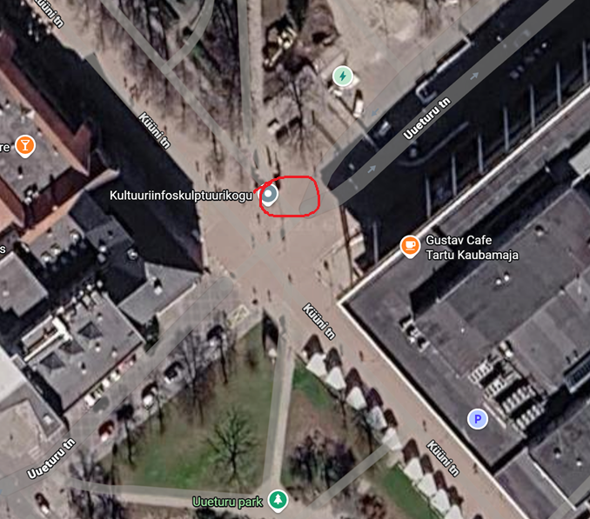

- Liikumismarsruut
(võimalusel lisada teate juurde skemaatiline plaan)

- Osavõtjate eeldatav arv | 5-10 (koos korraldajate ja samaaegselt laua juures vestluseks peatuvate möödakäijatega)

- Kuupäev (algus ja eeldatav lõpp) | 26.07.2026 – 26.07.2026

- Kellaaeg (algus ja eeldatav lõpp) | 14.30 – 19.00

- Korraldaja (juriidiline isik) | Nimetus | Muslim Association of Estonia MTÜ
- Korraldaja (juriidiline isik) | Registrikood: | 80621259
- Korraldaja (juriidiline isik) | Sidevahend: | Telefon 55900938

- Korraldaja  (sh. juriidiline isiku esindaja) | Ees ja perekonnanimi: | MTÜ esindaja Rauno Ruus
- Korraldaja  (sh. juriidiline isiku esindaja) | Isikukood/sünniaeg | 39012146520
- Korraldaja  (sh. juriidiline isiku esindaja) | Sidevahend: | Telefon 55900938

- Korrapidajad  (olemasolul) | Ees ja perekonnanimi: | Teksti sisestamiseks klõpsake siin.
- Korrapidajad  (olemasolul) | Isikukood/sünniaeg | Teksti sisestamiseks klõpsake siin.
- Korrapidajad  (olemasolul) | Sidevahend: | Teksti sisestamiseks klõpsake siin.

- Turvaettevõtja (olemasolul) | Nimetus | Teksti sisestamiseks klõpsake siin.
- Turvaettevõtja (olemasolul) | Registrikood: | Teksti sisestamiseks klõpsake siin.
- Turvaettevõtja (olemasolul) | Sidevahend: | Teksti sisestamiseks klõpsake siin.

- Heli- või valgustusseadmete kasutamine | Ei kasuta

- Telgi, lava, tribüüni vms kasutamine | Pop-up telk, 1-2 lauda

- Liikluse ümberkorraldamise vajadus | Ei vaja

- Olen teadlik Korrakaitseseaduse § 61-73 nõuetest | /allkirjastatud digitaalselt/
 | allkiri

